I OSZTÁLY | Друштво физичара Србије | KÖRZETI SZINT  2015. március 14.
I OSZTÁLY | Министарство просвете, науке и технолошког развоја Републике Србије | KÖRZETI SZINT  2015. március 14.
I OSZTÁLY | FELADATOK | KÖRZETI SZINT  2015. március 14.
1. Az ideális görgőn (elhanyagolható a tömege és elhanyagolhatók a súrlódási erők) átvetett egy könnyű és nyújthatatlan fonál, melynek végein két egyforma tömegű súly függ (Atwood-féle gép). Az egyik testet fölemeljük a legnagyobb magasságra $h=0,8\text{ m}$, amelyet ezzel a géppel lehet elérni (1. kép). A legnagyobb magasság felén egy ütköző helyezkedik el, melyen keresztül a súly zavartalanul halad át. Ha a súlyra túlsúlyt helyezünk (hozzáadott súly, melynek a tömege kisebb a két súlyétól). és a rendszert magára hagyjuk, hogy szabadon mozogjon, a súly a túlsúllyal az ütközőig halad, a további utat pedig csak a súly teszi meg. Ha a súly összes mozgási ideje (a mozgás kezdetétől addig a pillanatig, amikor először érinti meg az alapot) egyenlő $t=4\text{ s}$, határozd meg a sebesség intenzitását közvetlenül abban a pillanatban a) amikor az ütközőn halad át és b) amikor először érinti meg az alapot.

2. Az tömegű testet szabadon hagyjuk esni egy lebegő léggömbből, amely bizonyos magasságon van. Amikor megtesz $s=\text{50}\text{ m}$ utat kinyílik az ejtőernyő. Az ejtőernyő kinyílása után öt másodperccel a test sebessége $v=\text{35}\text{ m/s}$-t tesz ki. Határozd meg az összes közepes feszítőerőt a kötelekben, amelyekkel a test az ejtőernyőhöz van erősítve. A légellenállást az ejtőernyő kinyílásáig elhanyagolni.

3. A pont körpályán halad úgy, hogy a megtett útja az függvény szerint változik. Az össz gyorsulásának arány $t_{1}=3\text{ s}$ és $t_{2}=7\text{ s}$ időkben 1:2. Határozd meg a pont pályájának sugarát. Érthető, hogy a számértékek az SI mértékrendszerben adottak.

4. A 2. képen látható testek tömegei sorban , és . Az test és alap közötti surlódási együttható (). Ha a rendszert nyugalmi állapotból hagyjuk szabadon mozogni, határozd meg mindegyik test gyorsulásának intenzitását a nyugvó alaphoz képest, valamint az és testeket összekötő fonál feszülésének erejét. A nyújthatatlan fonál tömegét, a görgő tömegét és minden más súrlódást és ellenállást elhanyagolni.

5. Két identikus prizma, tömegük és a dőlésszögük, a vízszintes alapon helyezkedik úgy ahogy a 3. képen látható. A prizmák közötti surlódási együttható . Határozd meg az erő legnagyobb intenzitását, mellyel vízszintes irányban hathatunk a felső prizmára úgy, hogy a testek (prizmák) rendszere mint egy egység mozogjon, egymás között változatlan helyzetben (látható a 3. képen). A prizma és az alap közötti surlódást elhanyagolni.

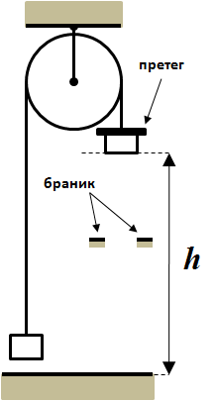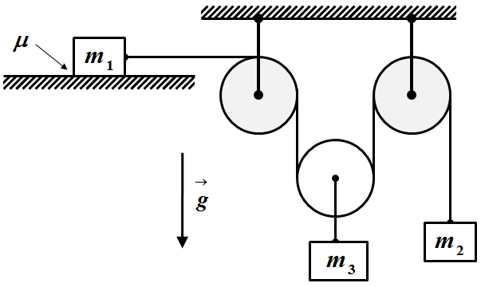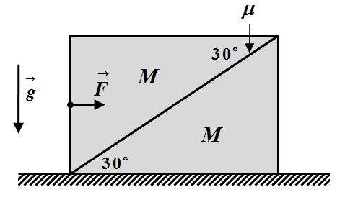
túlsúly
ütköző

1. Kép 2. Kép 3. Kép

Minden feladat 20 pontot ér.

Задатке припремили: Бранка Радуловић (1,2), Биљана Радиша (3), Владимир Чубровић (4,5)
Рецензенти: Владимир Чубровић (1,2,3), Бранка Радуловић (3,4,5), Биљана Радиша (1,2,4,5).
Председник комисије: Проф. др Мићо Митровић, Физички факултет, Београд
Minden versenyzőnek sikeres munkát kívánunk
I PАЗРЕД | Друштво физичара Србије | ОКРУЖНИ НИВО  14.03.2015.
I PАЗРЕД | Министарство просвете, науке и технолошког развоја Републике Србије | ОКРУЖНИ НИВО  14.03.2015.
I PАЗРЕД | РЕШЕЊА | ОКРУЖНИ НИВО  14.03.2015.
1. Достигнута брзина тега у тренутку проласка поред браника једнака је брзини тега у тренутку додира подлоге тј. , где је брзина тега у тренутку додира са подлогом. Означимо са време равномерно убрзаног кретања тега, а са време током ког се тег креће брзином (). Тада важи $h/2={{\text{at}}_{1}^{2}}/2$ [3п], [3п], [3п] и [1п], тако да добијамо$t_{1}=2t_{2}$[2п] и [2п], а тражени интензитети брзина тега износе [5+1п].
2. У тренутку отварања падобрана брзина је [4п]. Средње убрзање након отварања падобрана је $a_{\text{sr}}=\frac{v−\sqrt{2\text{gs}}}{t}$ [5п]. Када се отвори падобран једначина кретањa терета је ${\text{ma}}_{\text{sr}}=\text{mg}−T_{\text{sr}}$ [5п] (значајан отпор има само платно падобрана), па је $T_{\text{sr}}=m\left(g−\frac{v−\sqrt{2\text{gs}}}{t}\right)≈\text{63}\text{.}5\text{ N}$ [5+1п].
3. Поређењем дате са општом једначином [2п], добија се [2п] и [2п]. Брзина и убрзање тела у тренутку су дати изразима [2п], [3п], а у тренутку је [2п], [3п]. Однос интензитета убрзања тела је , односно , тако да се добија [3+1п].

4. Једначине кретања тела су редом [2п], [2п], [2п]. Ако означимо са координате тела (слика 1), из услова неистегљивости нити следи и . Како тела започињу кретање из мировања, веза између убрзања тела је [6п]. Из претходних једначина добијамо [2п], [2п], [2п], [2п].
Уз претпоставку подизања тела $m_{2}$ важи $−a_{1}+2a_{3}−a_{2}=0$ и $a_{2}=\frac{3μ−1}{\text{10}}g$, остале вредности су исте.
5. Једначине кретања тела дуж координатних оса су редом: [4п] (1), [4п] (2), [4п] (3), (4) . Из једначина (1) и (3) добијамо [4п], па кад дати израз вратимо у једначину (2) добијамо [3+1п]. 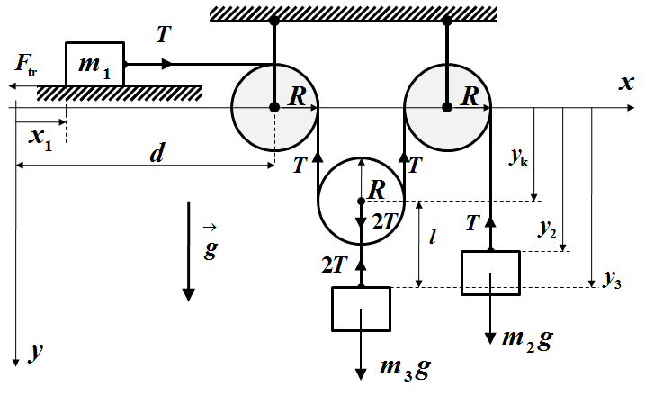 Слика 1. 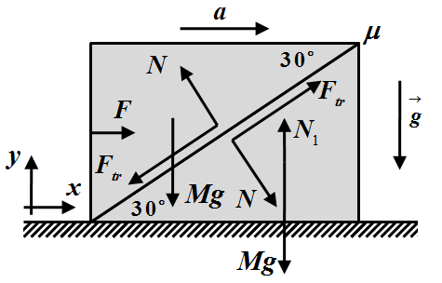 Слика 2.

